L’Art de Vivre et de Découvrir
  - Chaque jour, une invitation à apprendre, à respirer et à explorer.
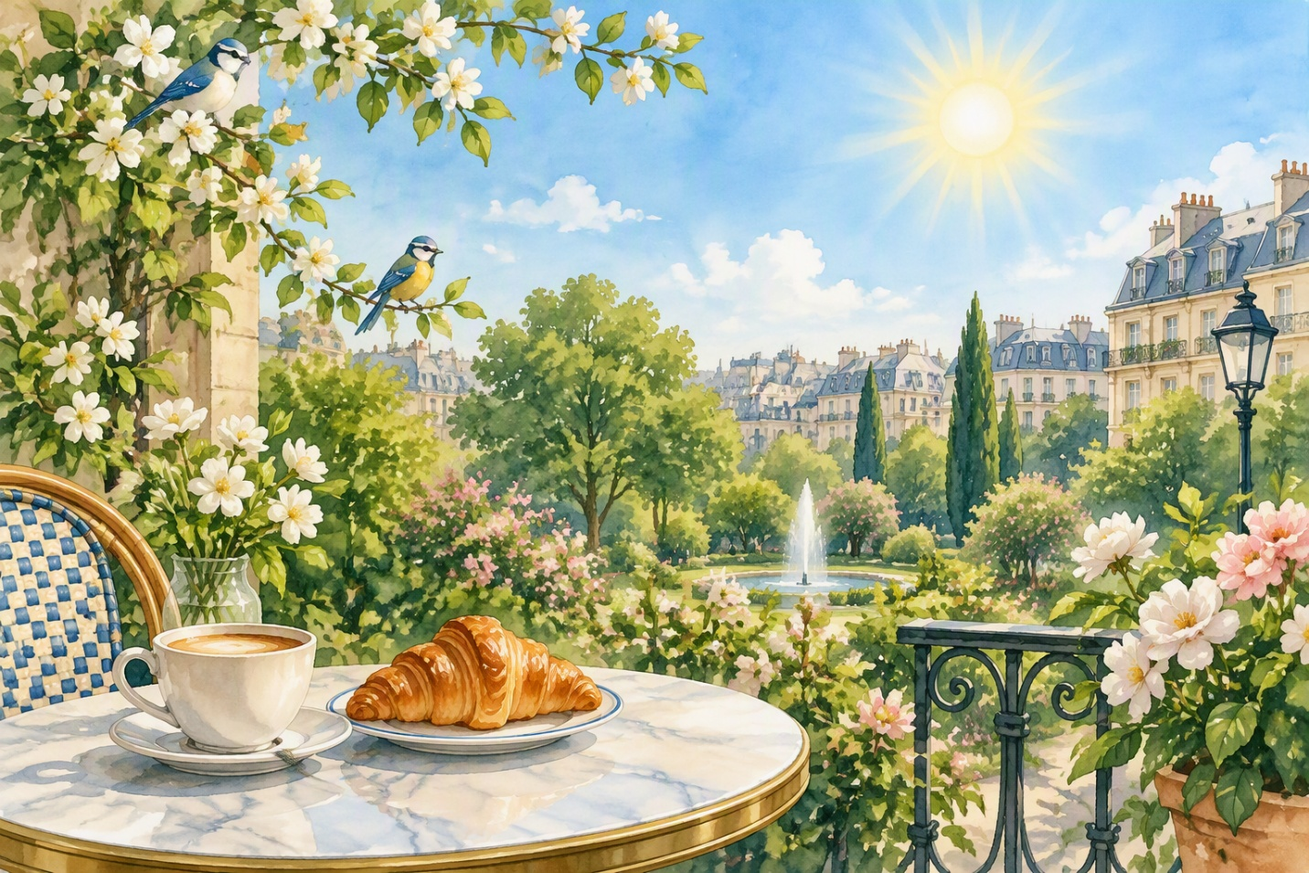

A New Day
Chaque jour est une nouvelle opportunité pour apprendre quelque chose d'extraordinaire. Ce matin, le soleil brille magnifiquement dans le ciel bleu et les oiseaux chantent une mélodie douce dans le grand jardin. J'aime commencer ma journée avec une bonne tasse de café chaud et un croissant frais de la boulangerie locale. La vie urbaine est toujours pleine de surprises, de mouvements et de rencontres intéressantes avec des personnes formidables.

Moments de sérénité
Pendant mon temps libre, je préfère lire un livre captivant, écouter de la musique classique ou me promener tranquillement le long de la rivière. C'est un excellent moyen de se détendre, d'oublier le stress quotidien et de trouver une paix intérieure durable. Parfois, je retrouve mes meilleurs amis dans un petit café chaleureux au coin de la rue pour discuter de nos projets futurs et partager des rires sincères.

